|  |
| --- |
| karagiozis-a-2011**Ονοματεπώνυμο**: |
| **Ημερομηνία**: |

**Γλώσσα - Διατροφή**

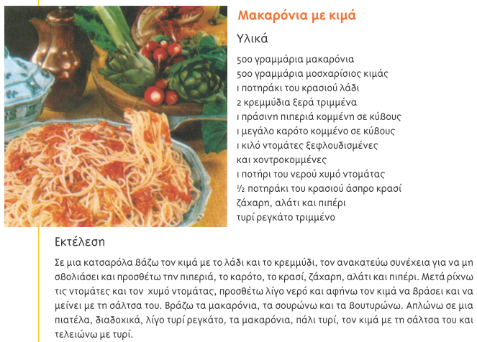

* **Τα ξαδέρφια σας ετοιμάζουν τραπέζι. Γράψτε τους τις οδηγίες της συνταγής σε δεύτερο πληθυντικό πρόσωπο και συνοπτική προστακτική.**

|  |
| --- |
|  |
|  |
|  |
|  |
|  |
|  |
|  |
|  |

* 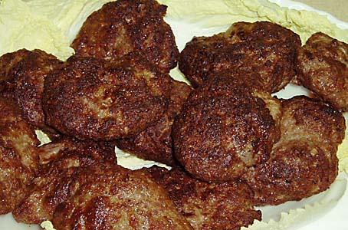**Στην παρακάτω συνταγή λείπουν πολλά γράμματα. Μπορείτε να τα συμπληρώσετε;**

Ξεπαγ...στε τον κιμά και τοποθετ....στε τον σε μια λεκάνη. Μουσκέψτ... την ψίχα του ψωμιού στο γάλα και στ....ψτε τη. Ρ...ξτε τη στη λεκάνη και προσθέστ... αλάτι, πιπέρι και φρέσκο βούτυρο. Ζυμ...στε καλά το μείγμα και μετά δημιουργ.......στε μπιφτέκια στο ίδιο μέγεθος. Βουτυρ....στε το σκεύος και βάλτε τα μπιφτέκια. Ψ......στε τα στους 220ο C για είκοσι λεπτά.

* **Διαφήμιση για μέλι ...**

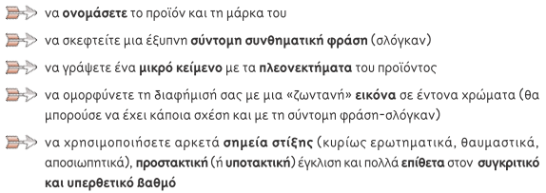

|  |
| --- |
|  |
|  |
|  |
|  |
|  |
|  |
|  |
|  |
|  |
|  |
|  |

* **Συμπληρώστε τις προτάσεις**

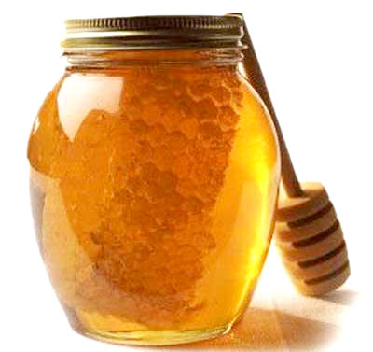Θα γλείφουν τα δάχτυλα τους αν _____________________________________

|  |
| --- |
|  |
|  |
|  |
|  |
|  |
|  |
|  |
|  |
|  |
|  |
|  |

Θα τους κόψεις την πείνα αν ________________________________________

|  |
| --- |
|  |
|  |
|  |
|  |
|  |
|  |
|  |
|  |
|  |
|  |
|  |

Θα τα κάνεις κάθε φορά σαλάτα αν ____________________________________

|  |
| --- |
|  |
|  |
|  |
|  |
|  |
|  |
|  |
|  |
|  |
|  |
|  |

* **Τι είδους προτάσεις έχουμε εδώ;** ______________________